**辽宁省专利奖申报管理系统**

**使用手册**

**2023年8月11日**

目录

一、 引言 3

1、 目的 3

2、 系统网址 3

二、 辽宁省专利奖申报管理系统流程说明 4

三、 申报用户操作流程 4

1、 系统首页 4

2、 登录 5

3、 申报 6

(1) 申报类型 6

(2) 发明实用新型申报 6

(3) 外观申报 8

(4) 申报列表 11

# 引言

## 目的

本手册的编写是为了引导申报单位正确实用辽宁省专利奖申报管理系统，顺利完成专利奖网上申报、推荐和管理工作。

## 系统网址



# 辽宁省专利奖申报管理系统流程说明

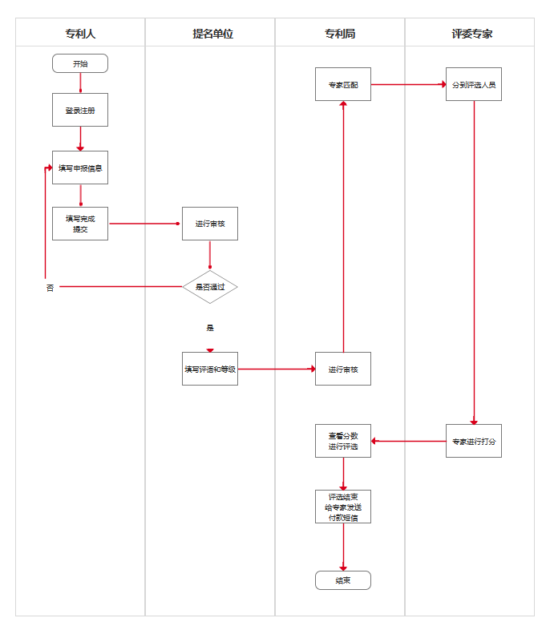

# 申报用户操作流程

## 系统首页

用户在浏览器中输入相应的地址后，电脑进入“辽宁省专利奖申报管理系统 ”的登录界面，如下图所示：



注：如果是申报用户，请点击“申报用户”，进入“辽宁省统一身份认证平台”界面，进行账号注册、登录等操作。

## 登录

用户打开“辽宁省专利奖申报管理系统”的系统首页，通过“辽宁省统一身份认证平台”登录后，进入“辽宁省专利奖申报管理系统”，如下图所示：

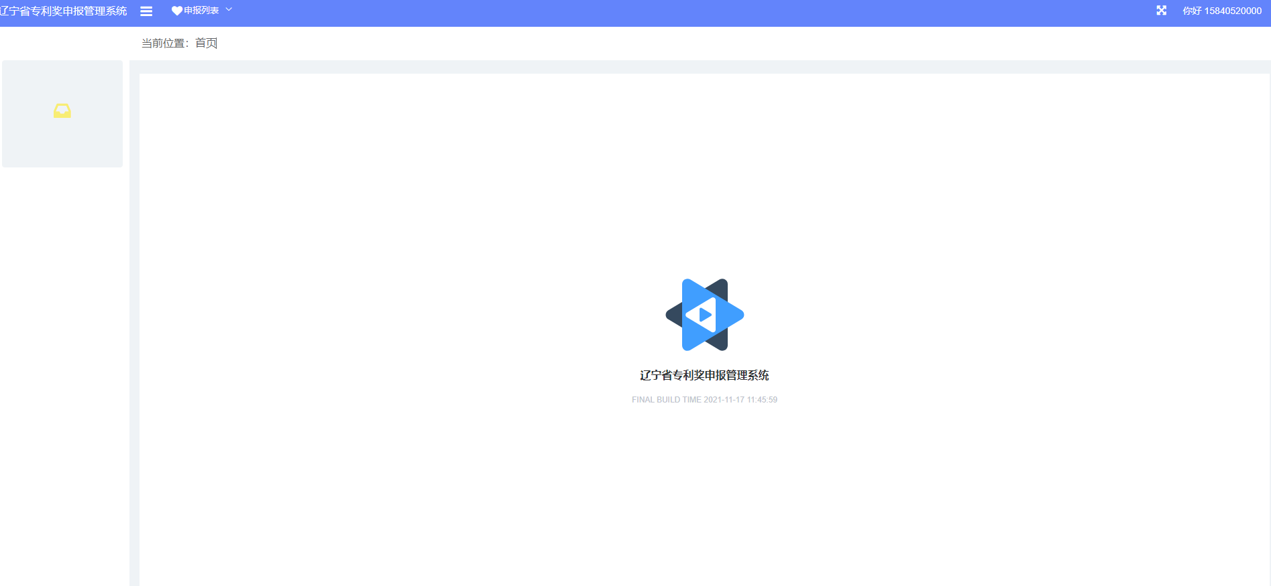

## 申报

## 申报类型

用户点击【申报列表-申报类型】进入申报类型界面，根据个人需求进行选择【发明实用新型申报】，详见“（2）发明实用新型申报”或【外观设计申报】，详见（3）外观设计申报。

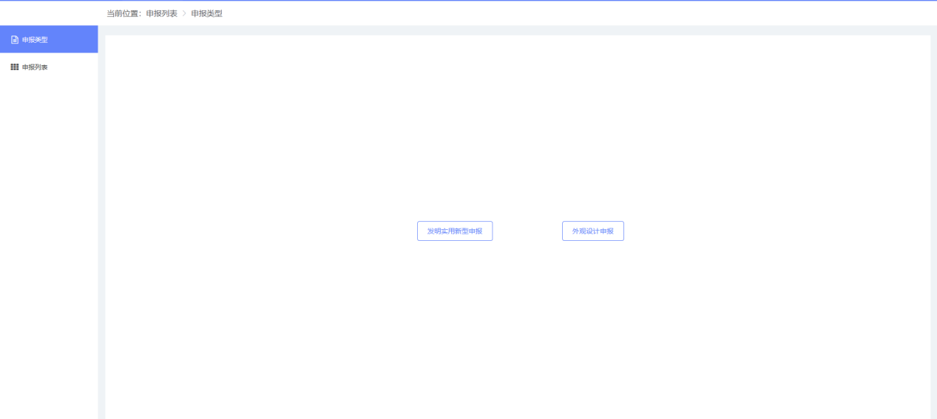

## 发明实用新型申报

发明实用新型类的填写页面如下图所示：

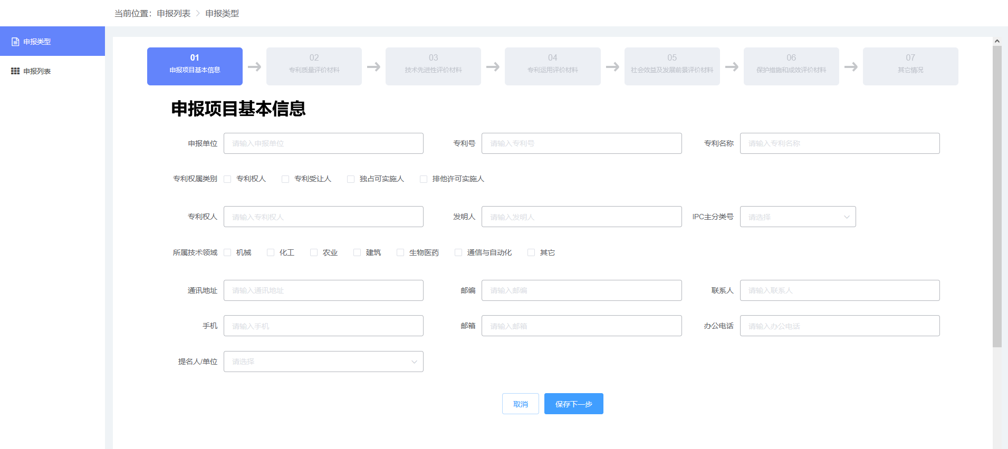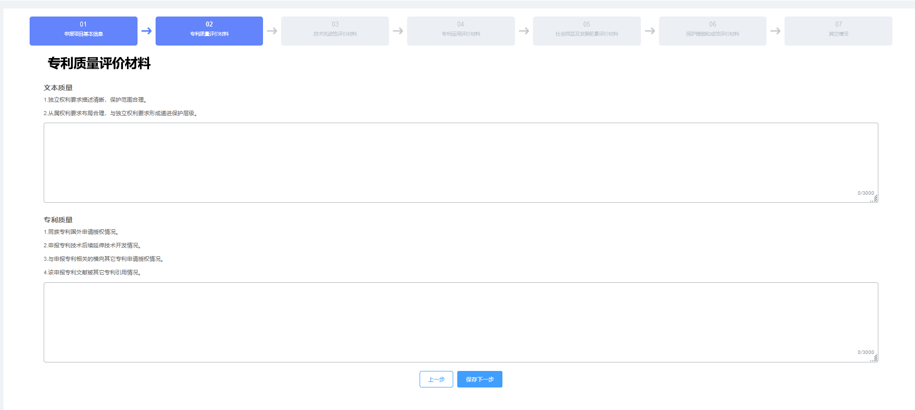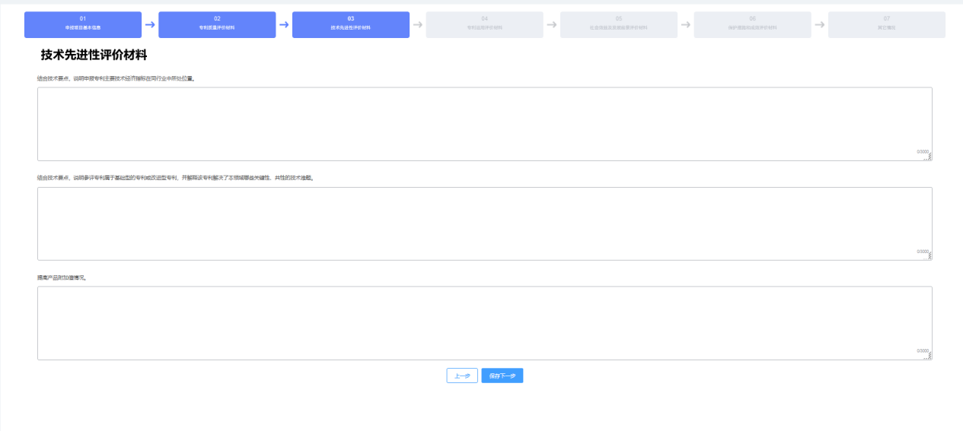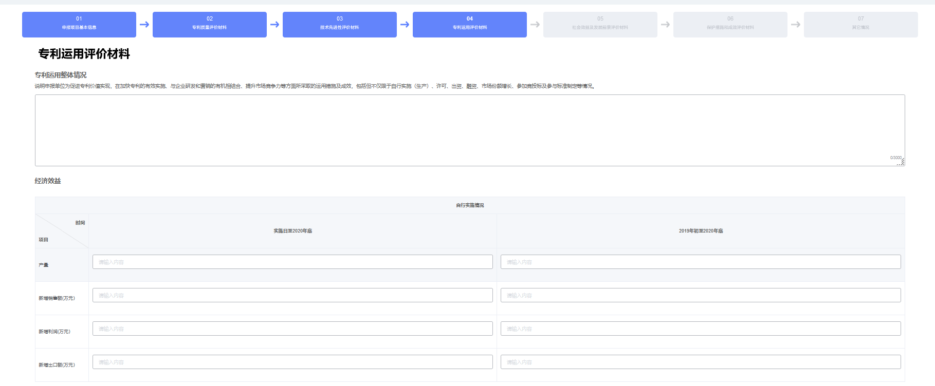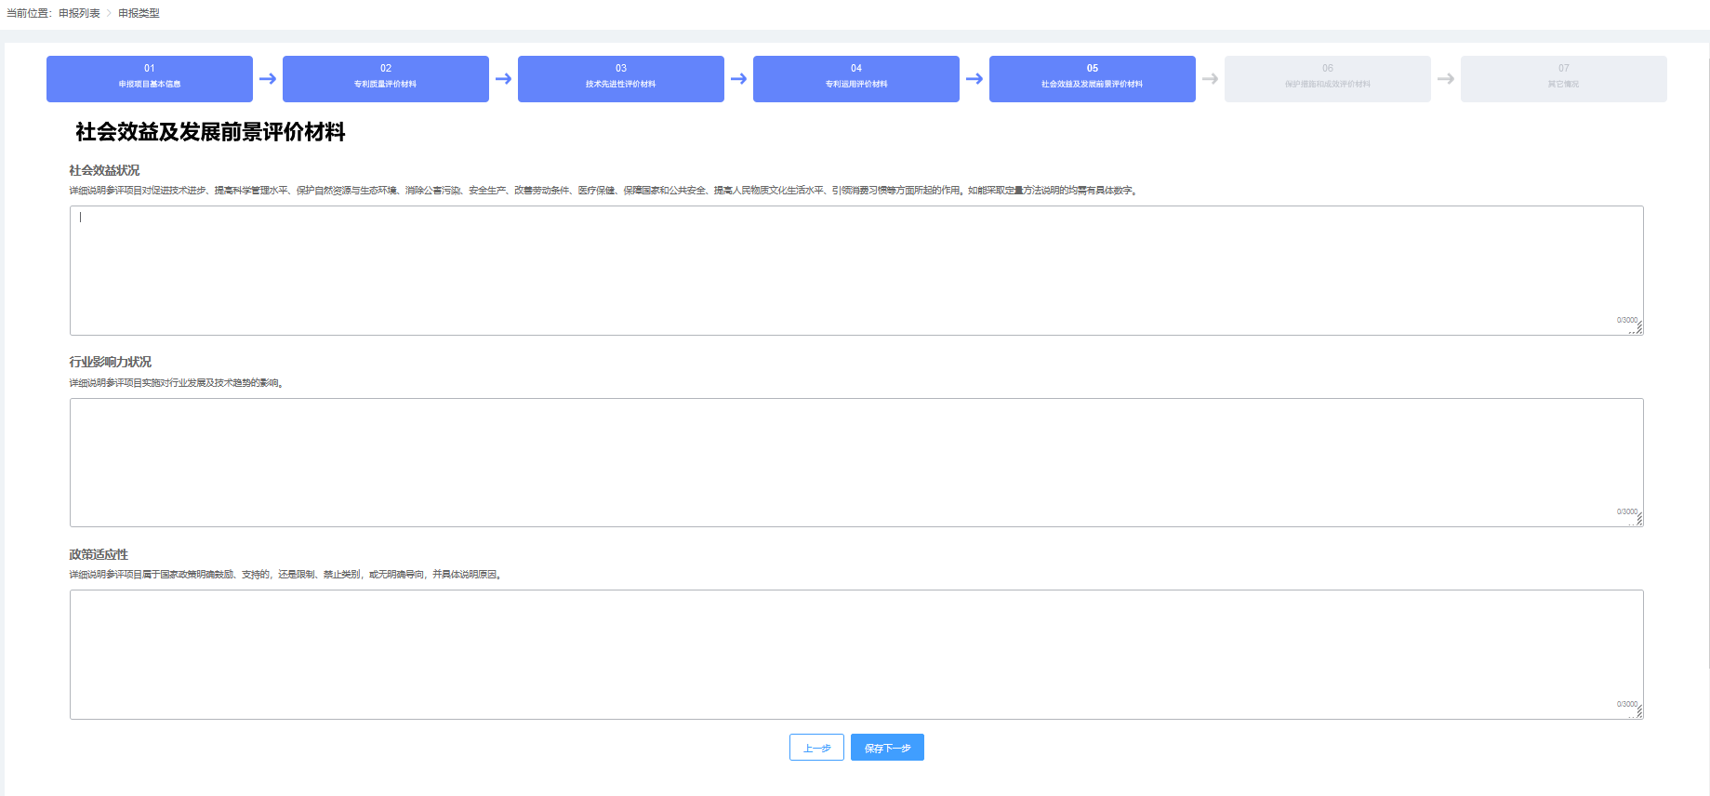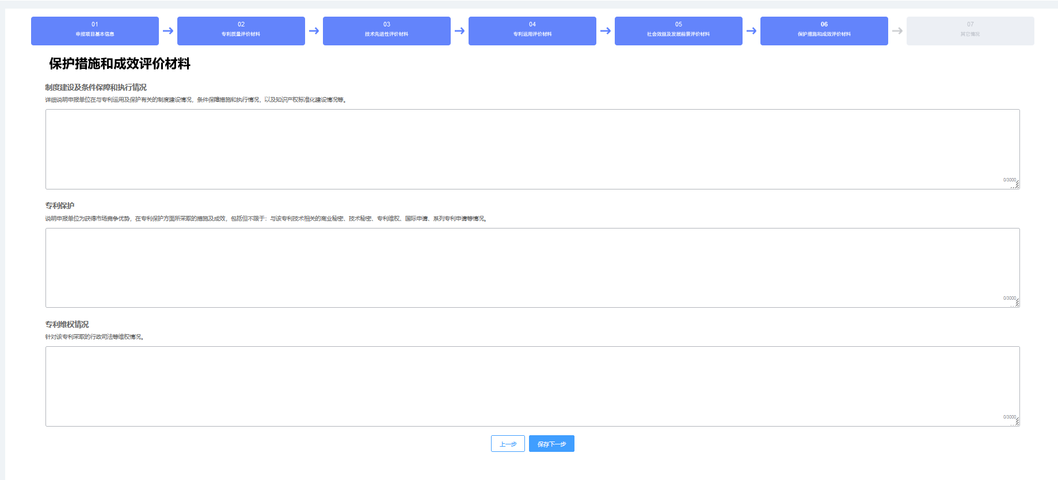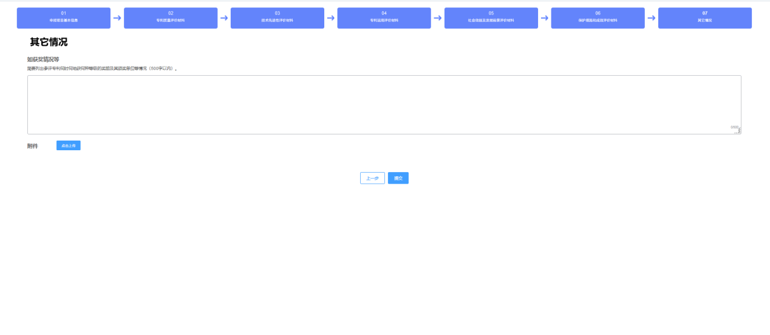

## 外观申报

外观设计类的填写页面如下图所示：

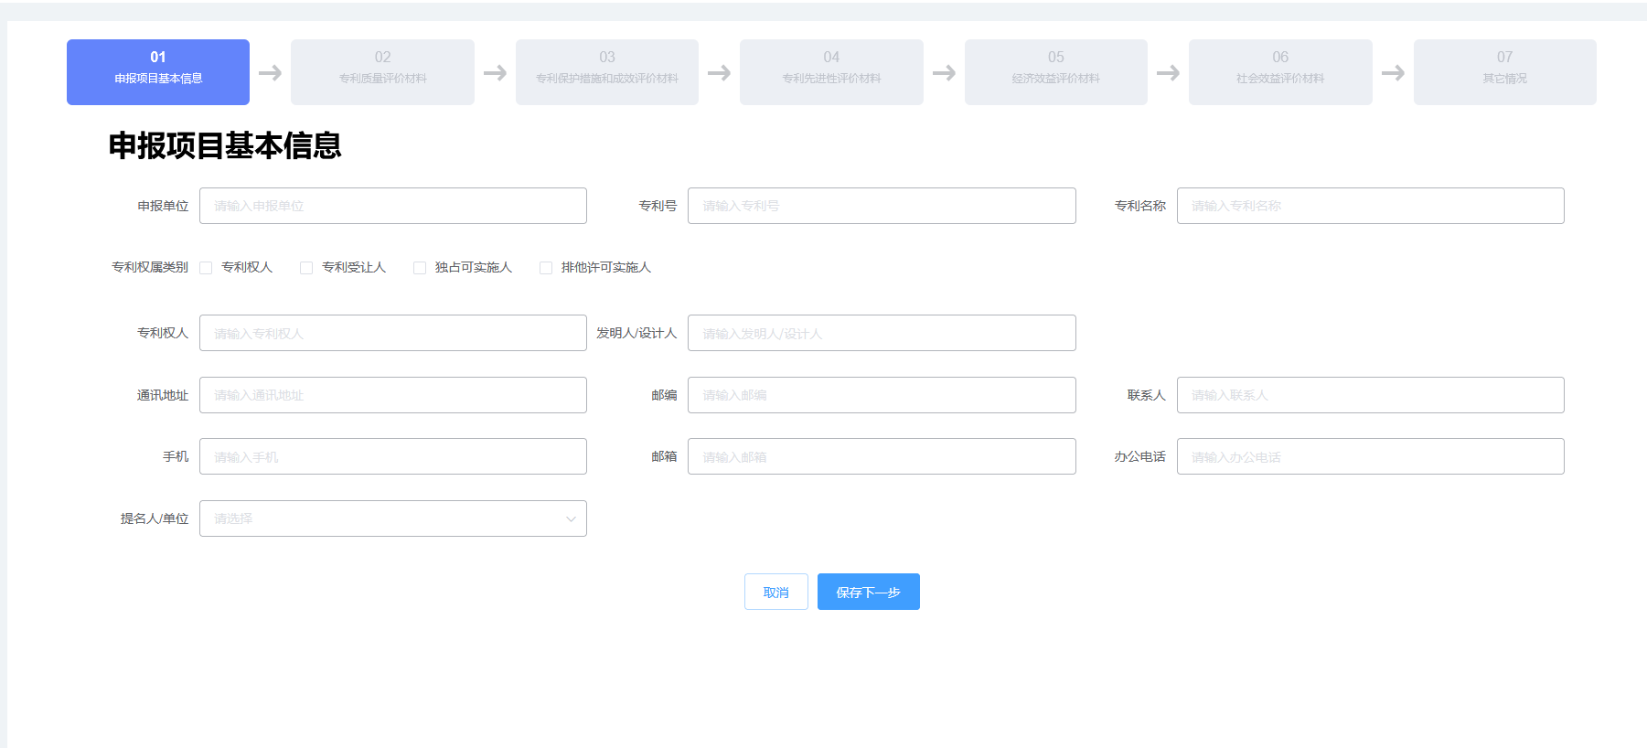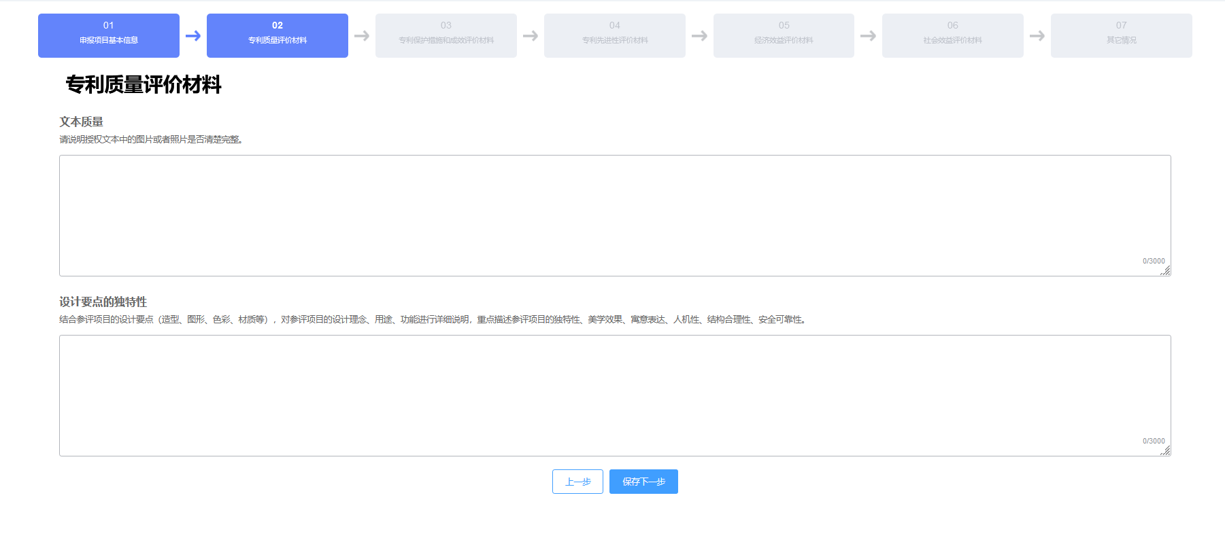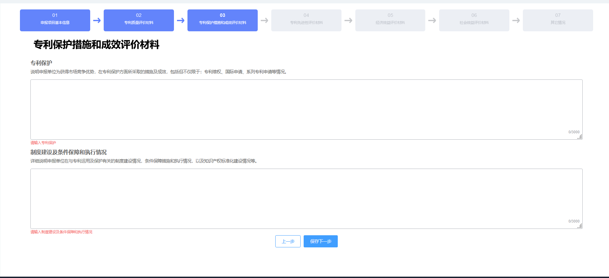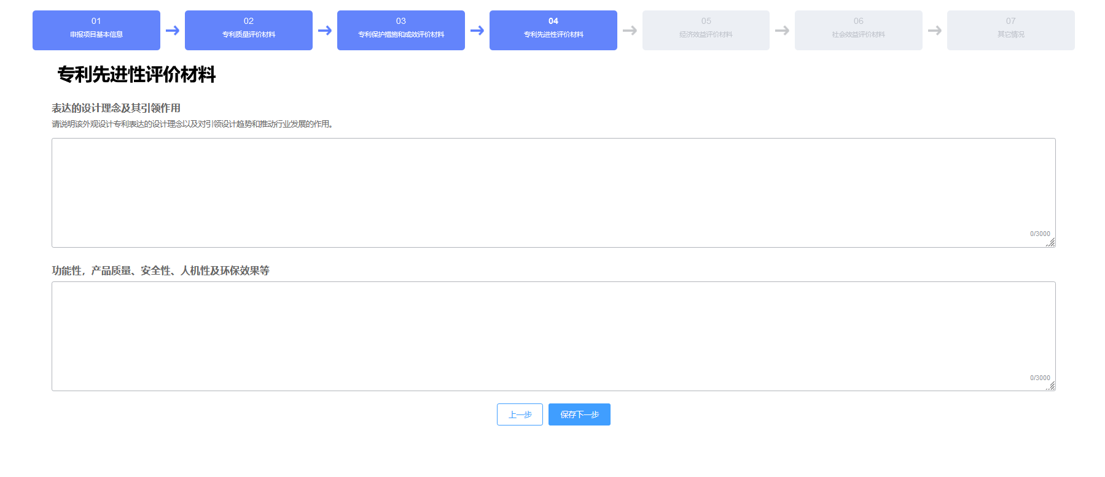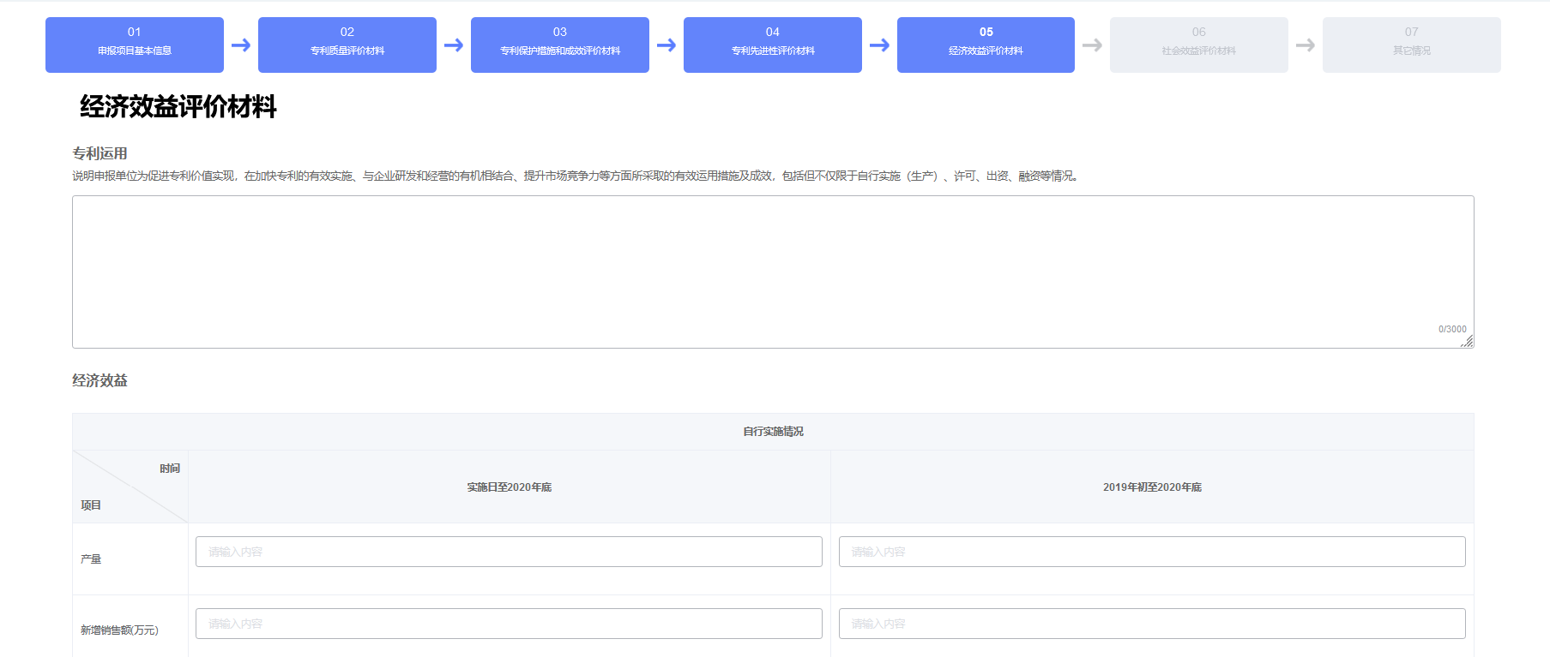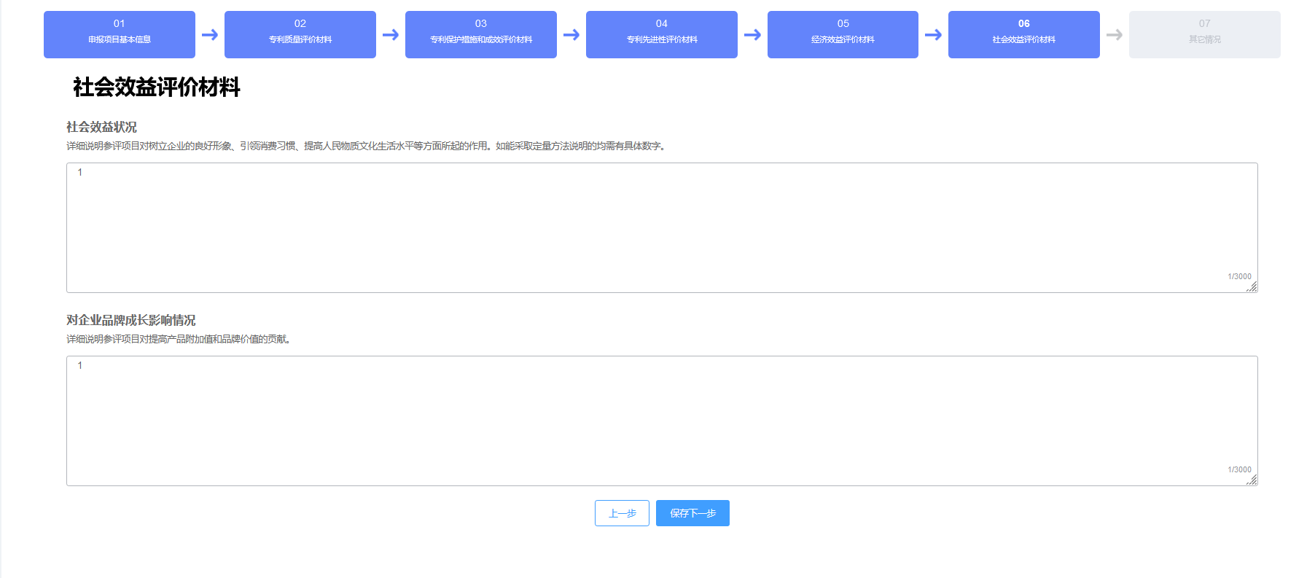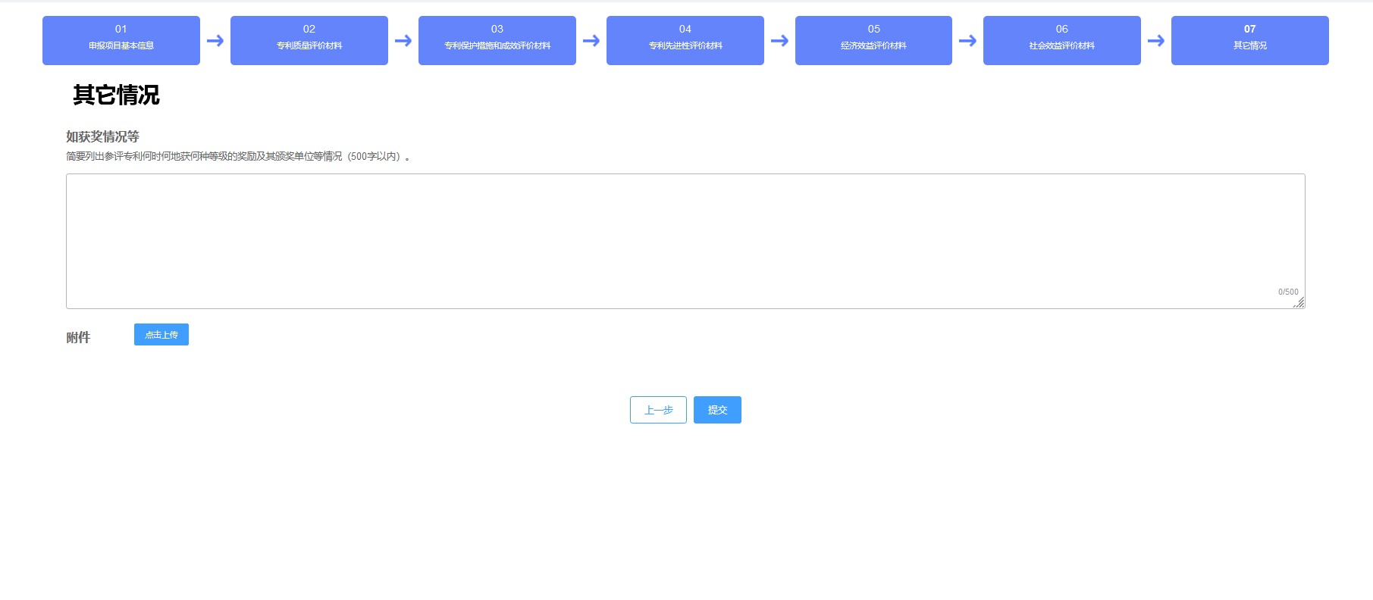

## 申报列表

用户点击【申报列表-申报列表】，可以查看本人申报的全部信息以及状态，点击“详情”可以进行查看详情内容，点击“导出”可以导出对应“辽宁省专利奖申报书”。点击“导出表格”可以针对申请列表信息进行导出。

